Влияние вертикального профиля мгновенной скорости потока на устойчивость плоскопараллельного течения в пограничном слое
Ян Ханьлинь
Аспирант
Институт водных проблем РАН, Москва, Россия
E-mail: hanlinyan@yandex.ru

Во всех технических и природных системах, включающих потоки жидкости, возникает взаимодействие течений и твердых поверхностей. В тонком слое потока, прилегающем к стенке, вязкость доминирует, и жидкость течет без проскальзывания, в отличие от «идеальной» жидкости. Выше вязкого слоя существует область, где вязкость еще сильно влияет на течение, образуя пограничный слой. Хотя двухслойная модель немного упрощена, этот подход является практическим способом моделирования. Течение жидкости удовлетворяет уравнению Навье-Стокса, включающего влияние вязкой диффузии и градиента давления. Для несжимаемой жидкости
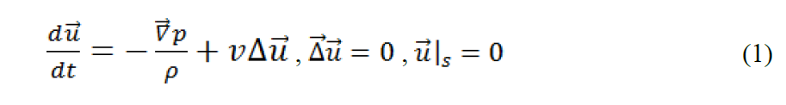
Для стационарных потоков без градиента давления на основе соображений подобия получен вертикальный профиль горизонтальной скорости u(y), называемый «универсальным законом стенки»[1]
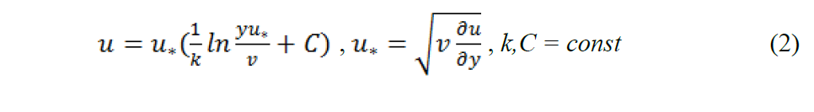
В работе экспериментально получены вертикальные профили скорости в пограничном слое потока с обратным градиентом давления в различных фазах периодического процесса торможения жидкости. Показано, что в фазе максимального торможения течения вертикальный профиль скорости имеет локальный минимум с двумя точками перегиба над верхней границей вязкого слоя. Показано, в слое, содержащем нижнюю точку перегиба течение устойчиво, а в слое с верхней точкой перегиба течение теряет устойчивость при критическом значении перепада скорости вдоль горизонтальной оси. В этом слое формируется цилиндрический вихрь, что подтверждает вывод о потере устойчивости ламинарного течения.

Литература

1. Prandtl L. Über Flüssigkeitsbewegung bei sehr kliner Reibung // Proc. Third Inter. Math. Congr., 1904. Heidelberg. Р. 484.

